Tvorba sestav po uzávěrce
- Sestava Počty faktur a dobropisů v období
- Počet a objem faktur lze zjistit z formuláře Finance – Závazky – Faktury přijaté - Seznam faktur přijatých. Na formuláři zapnout filtr Datum zaúčtování od do, na záložce filtr nastavit začátek a konec uzavřeného období.
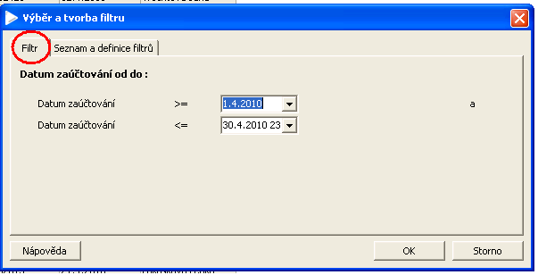
Počet faktur je napsán v horní liště formuláře:
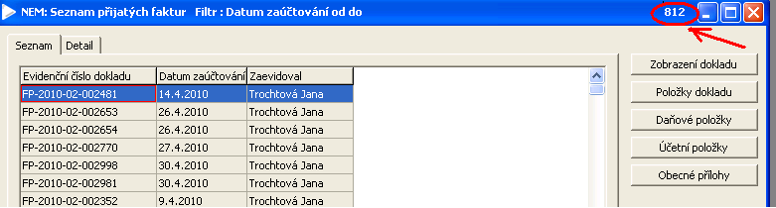
Objem lze zjistit ve spodní části formuláře:
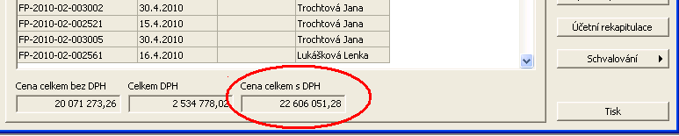
- Podobně počet a objem dobropisů lze zjistit ve formuláři Finance – Pohledávky – Dobropisy přijaté – Seznam přijatých dobropisů. Je potřeba zapnout filtr Zaúčtované DP v období a nastavit zúčtovací období od do na záložce Filtr.
Objem faktur a dobropisů lze zkontrolovat s Předvahou - v menu Podvojné účetnictví – Účetní sestavy (závěrky). Ve formuláři zadat období:
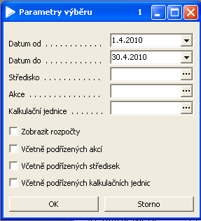
Rozdíl mezi částkou objemu faktur a dobropisů by měl odpovídat straně Dal účtu 32130000 v předvaze.

- Sestava Časová struktura závazků (Avel)

Sestavu lze vytvořit z podkladů získaných z formuláře Finance – Závazky – Časová struktura závazků – účetní. Po zadání intervalů se zobrazí okno Výběr data, ve kterém je potřeba zvolit Datum = Datum zaúčtování a zadat datum, ke kterému má být sestava vytvořena:
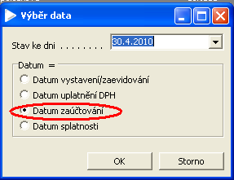

Po stisku OK se zobrazí seznam závazků, ve kterém zapnete filtr Řada FP a IČO, do pole IČO zapíšete vždy jednoho obchodního partnera dle tabulky Časová struktura závazků:
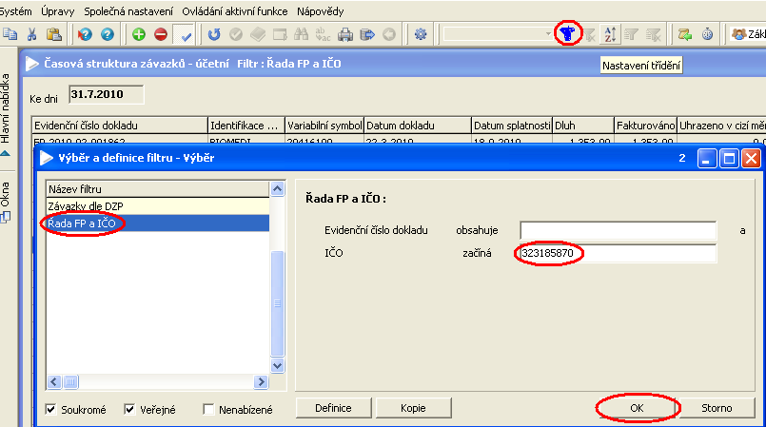

Zobrazí se formulář se závazky vybraného dodavatele, přes ikonu Tisk vyberte sestavu Časová struktura závazků účetní – souhrn podle měn a stisknete Náhled, příp. Tisk:

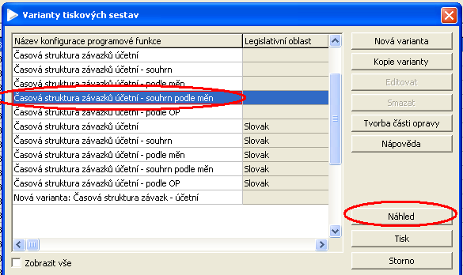

Takto zobrazíte sestavy pro všechny dodavatele uvedené v tabulce Avel a přepíšete hodnoty dle intervalů po splatnosti.

Do posledního řádku tabulky Celkový součet získáte hodnoty takto:
Ve formuláři Časová struktura závazků – účetní vypnete filtr pomocí ikony pro zrušení filtru:
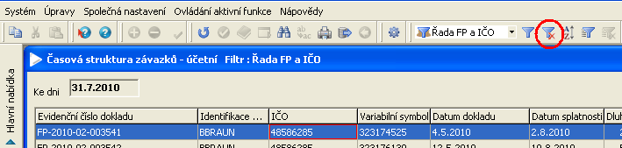

Zobrazí se všechny záznamy ke dni. Poté pomocí ikony Tisk vyberete sestavu Časová struktura závazků účetní – souhrn:
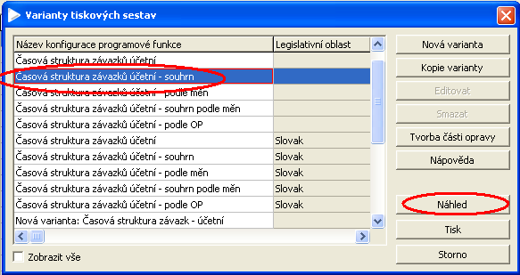
Zobrazí se součtové hodnoty za všechny závazky evidované v QI k zadanému datu.

Zpracovala: Mikošková

